BÀI CÁ NHÂN
BÀI TẬP VỀ PERCEPTRON VÀ NEURAL NETWORKS

TÊN: VĂN THÀNH AN
MSV: 3123411010
LỚP:DCT123C4

Thành phố Hồ Chí Minh, tháng 10 năm 2026

PHẦN I. PERCEPTRON
Câu 1. Thiết kế perceptron cho ranh giới x₂ = −1.5x₁ + 3
Đưa phương trình về dạng w₁x₁ + w₂x₂ + b = 0: 1.5x₁ + x₂ − 3 = 0
Suy ra w = (1.5; 1)^{T}, b = −3. Perceptron: y = τ(1.5x₁ + x₂ − 3) = +1 nếu 1.5x₁ + x₂ − 3 ≥ 0; −1 nếu < 0
Kiểm tra: các điểm (2, 0) và (0, 3) nằm trên đường thẳng cho s = 0. Điểm (0, 0): s = −3 < 0 ⇒ y = −1. Điểm (2, 2): s = 2 > 0 ⇒ y = +1. Có thể nhân tất cả trọng số với một hằng số dương (ví dụ w = (3; 2), b = −6) mà ranh giới không đổi; nếu muốn đổi phía được gán +1 thì đổi dấu toàn bộ w và b.
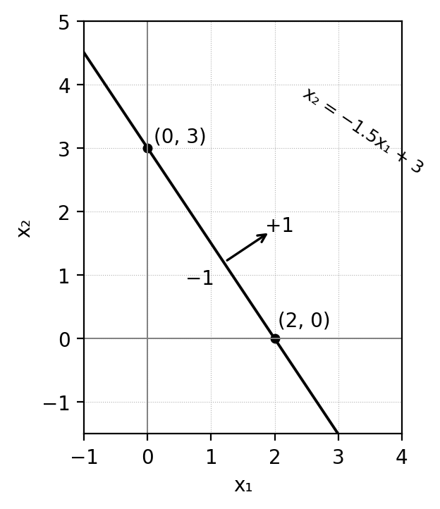
Ranh giới quyết định của Câu 1 (mũi tên chỉ phía y = +1)
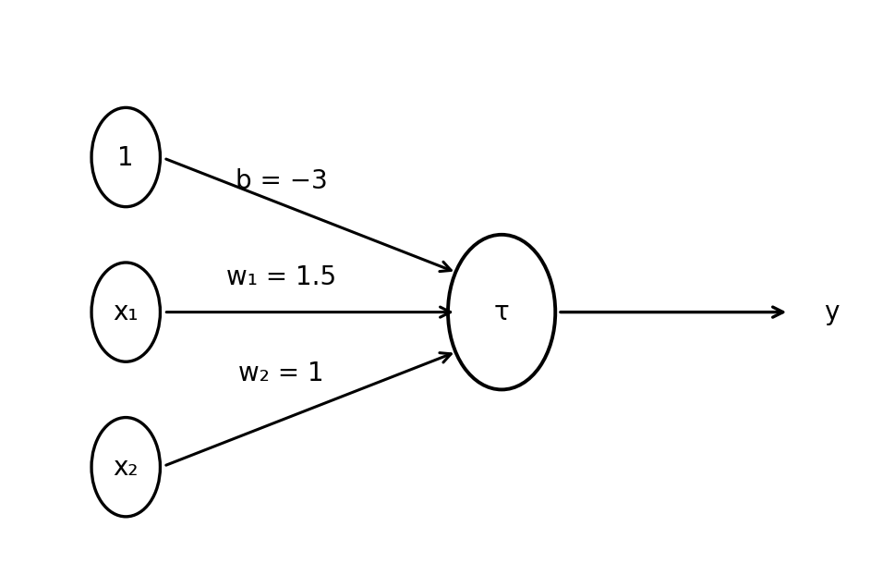
Perceptron của Câu 1
Câu 2. Perceptron đơn và ranh giới quyết định
(a) Phương trình đường thẳng
Theo hình: b = −3, w₁ = 2.0, w₂ = 1.0. Ranh giới quyết định là w^{T}x + b = 0: 2x₁ + x₂ − 3 = 0 ⇔ x₂ = −2x₁ + 3
Đường thẳng cắt trục x₁ tại (1.5; 0) và cắt trục x₂ tại (0; 3). Phía 2x₁ + x₂ − 3 ≥ 0 (phía xa gốc tọa độ) cho y = +1.
(b) Đầu ra với x⁽¹⁾ = (−1, 0) và x⁽²⁾ = (2, 0)
x⁽¹⁾: s = 2·(−1) + 1·0 − 3 = −5 < 0 ⇒ y = −1.
x⁽²⁾: s = 2·2 + 1·0 − 3 = 1 ≥ 0 ⇒ y = +1.
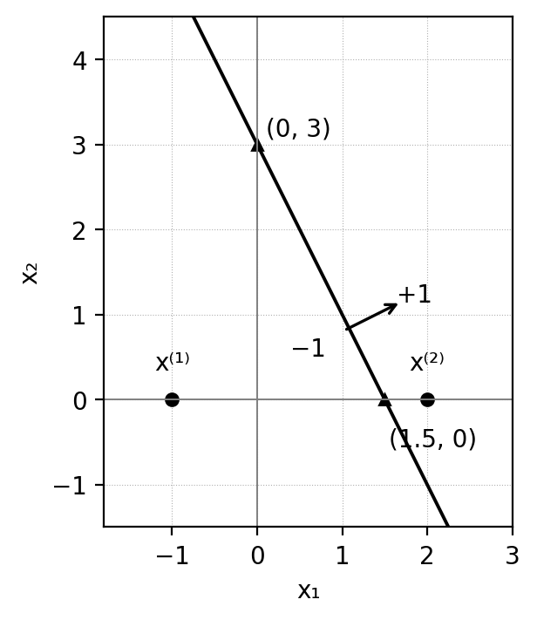
Đường thẳng 2x₁ + x₂ − 3 = 0 và hai điểm x⁽¹⁾, x⁽²⁾
(c) Perceptron ứng với đường thẳng trong hình
Đường thẳng đi qua hai điểm (2, 0) trên trục x₁ và (0, −1) trên trục x₂. Hệ số góc = (0 − (−1))/(2 − 0) = 1/2, nên x₂ = 0.5x₁ − 1, tức: x₁ − 2x₂ − 2 = 0
Chọn w = (1; −2)^{T}, b = −2 (xếp theo thứ tự các nhánh vào là 1, x₁, x₂: −2, 1, −2). Kiểm tra: (2, 0): 2 − 0 − 2 = 0 ✓; (0, −1): 0 + 2 − 2 = 0 ✓. Với chọn này, phía bên dưới-bên phải đường thẳng cho y = +1 (ví dụ (3, −1): s = 3 > 0), phía còn lại cho y = −1. Nếu đề muốn phía ngược lại là +1 thì lấy w = (−1; 2), b = 2.
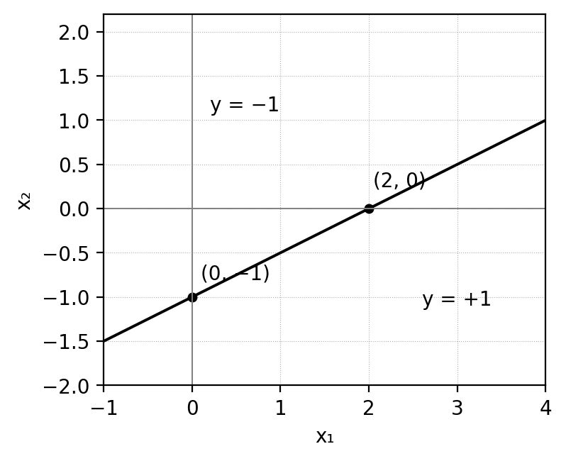
Đường thẳng x₁ − 2x₂ − 2 = 0
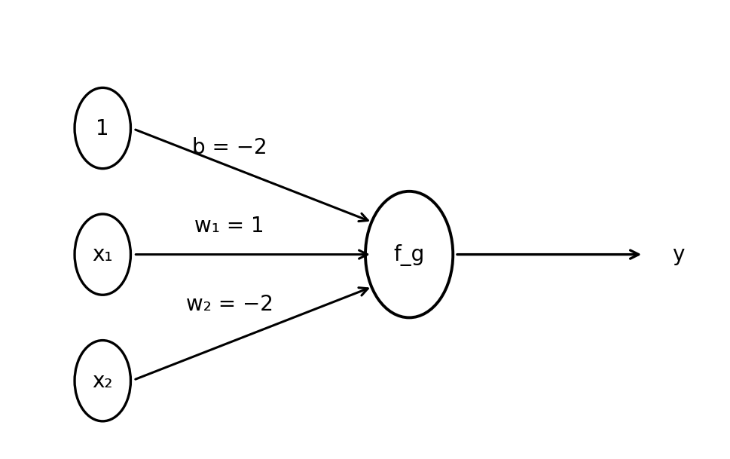
Perceptron của Câu 2(c)
(d) Perceptron cho hàm AND và OR
Bốn điểm: a(0,0), b(1,0), c(0,1), d(1,1). Theo hình, với hàm OR chỉ a thuộc lớp −1 (ô vuông), còn b, c, d thuộc lớp +1; với hàm AND chỉ d thuộc lớp +1, còn a, b, c thuộc lớp −1. Chọn w₁ = w₂ = 1 rồi tìm b:
OR: đường phân lớp nằm giữa a (tổng x₁ + x₂ = 0) và các điểm còn lại (tổng ≥ 1), chọn x₁ + x₂ − 0.5 = 0 ⇒ b = −0.5.
AND: đường phân lớp nằm giữa b, c (tổng = 1) và d (tổng = 2), chọn x₁ + x₂ − 1.5 = 0 ⇒ b = −1.5.
x₁ | x₂ | AND: s = x₁ + x₂ − 1.5 | y_{AND} | OR: s = x₁ + x₂ − 0.5 | y_{OR}
0 | 0 | −1.5 | −1 | −0.5 | −1
1 | 0 | −0.5 | −1 | 0.5 | +1
0 | 1 | −0.5 | −1 | 0.5 | +1
1 | 1 | 0.5 | +1 | 1.5 | +1

Vậy perceptron AND có (b, w₁, w₂) = (−1.5; 1; 1) và perceptron OR có (b, w₁, w₂) = (−0.5; 1; 1). Có thể dùng các giá trị nguyên tương đương, ví dụ AND: (−3; 2; 2), OR: (−1; 2; 2).
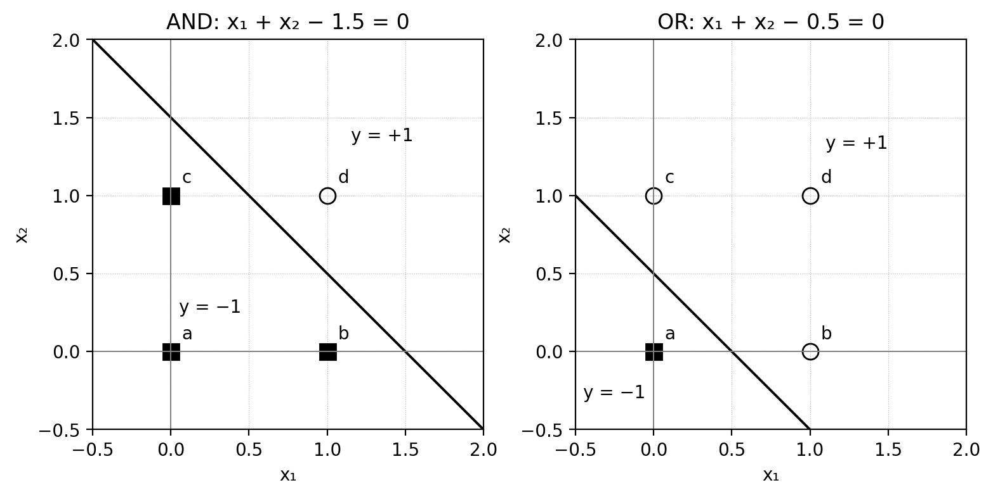
Đường phân lớp của hàm AND (trái) và OR (phải)
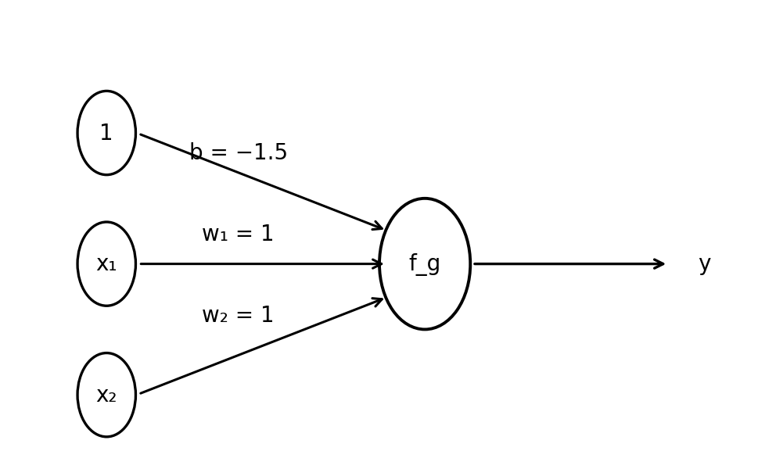
Perceptron AND
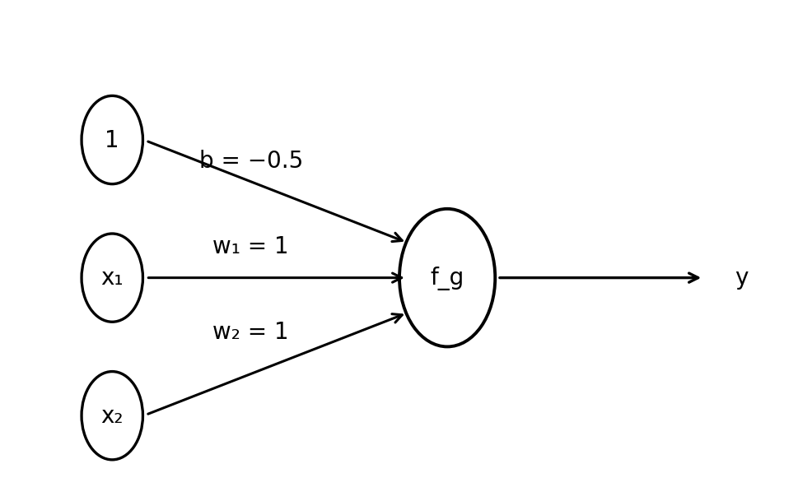
Perceptron OR
Câu 3. Perceptron learning cho hàm OR
Dữ liệu: a(0,0) nhãn −1; b(1,0), c(0,1), d(1,1) nhãn +1. Mô hình y = sign(w^{T}x + b), hàm mất mát J(w, b) = Σ_{x_{i}∈Y} (−t_{i})(w^{T}x_{i} + b), với Y là tập các mẫu bị phân loại sai.
(a) Đạo hàm và công thức cập nhật
Với mỗi mẫu i ∈ Y, số hạng (−t_{i})(w^{T}x_{i} + b) có đạo hàm theo w là −t_{i}x_{i} và theo b là −t_{i}. Do đó:
∂J/∂w = Σ_{i∈Y} (−t_{i})x_{i} ∂J/∂b = Σ_{i∈Y} (−t_{i})
Cập nhật gradient descent với tốc độ học ρ:
w ← w − ρ ∂J/∂w = w + ρ Σ_{i∈Y} t_{i}x_{i} b ← b − ρ ∂J/∂b = b + ρ Σ_{i∈Y} t_{i}
(Ở chế độ từng mẫu, Y chỉ gồm một mẫu sai: w ← w + ρt_{i}x_{i}, b ← b + ρt_{i}.)
(b) Thuật toán perceptron learning (batch mode)
-Bước 1: khởi tạo w(0), b(0), chọn tốc độ học ρ; đặt k = 0.
-Bước 2: với mọi mẫu, tính s_{i} = w^{T}x_{i} + b và đầu ra y_{i} = sign(s_{i}); xác định Y = {i : y_{i} ≠ t_{i}}.
-Bước 3: nếu Y rỗng thì dừng (mọi mẫu được phân loại đúng).
-Bước 4: ngược lại, cập nhật w(k+1) = w(k) + ρ Σ_{i∈Y} t_{i}x_{i}; b(k+1) = b(k) + ρ Σ_{i∈Y} t_{i}; tăng k và quay lại Bước 2.
Nếu dữ liệu tách được tuyến tính, thuật toán hội tụ sau hữu hạn bước (định lý hội tụ của perceptron).
(c) Tham số ban đầu ứng với đường thẳng ① (x₂ = 0.5)
Đường x₂ = 0.5 ⇔ 0·x₁ + 1·x₂ − 0.5 = 0. Phía trên đường thẳng chứa c, d (nhãn +1) nên chọn dấu dương cho w₂:
w(0) = (w₁(0), w₂(0))^{T} = (0, 1)^{T}, b(0) = −0.5
Mẫu | x | t | s = x₂ − 0.5 | y | Kết quả
a | (0, 0) | −1 | −0.5 | −1 | Đúng
b | (1, 0) | +1 | −0.5 | −1 | Sai
c | (0, 1) | +1 | 0.5 | +1 | Đúng
d | (1, 1) | +1 | 0.5 | +1 | Đúng

Chỉ có mẫu b bị phân loại sai ⇒ Y = {b}.
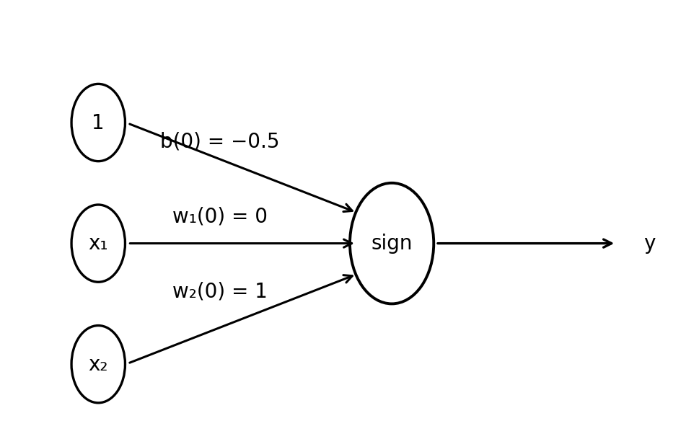
Mạng perceptron với tham số khởi tạo
(d) Chạy thuật toán với ρ = 0.4
Lần cập nhật thứ nhất (Y = {b}, t_{b} = +1, x_{b} = (1, 0)^{T}):
w(1) = (0, 1)^{T} + 0.4·(+1)·(1, 0)^{T} = (0.4, 1)^{T}.
b(1) = −0.5 + 0.4·(+1) = −0.1.
Kiểm tra với w(1), b(1) (đường phân lớp 0.4x₁ + x₂ − 0.1 = 0):
Mẫu | x | t | s = 0.4x₁ + x₂ − 0.1 | y | Kết quả
a | (0, 0) | −1 | −0.1 | −1 | Đúng
b | (1, 0) | +1 | 0.3 | +1 | Đúng
c | (0, 1) | +1 | 0.9 | +1 | Đúng
d | (1, 1) | +1 | 1.3 | +1 | Đúng

Cả 4 mẫu đều đúng nên thuật toán dừng sau 1 lần cập nhật. Kết quả: w = (0.4; 1)^{T}, b = −0.1, đường phân lớp x₂ = −0.4x₁ + 0.1. Hình dưới vẽ đường phân lớp ở từng bước (bước 0: nét đứt, bước 1: nét liền).
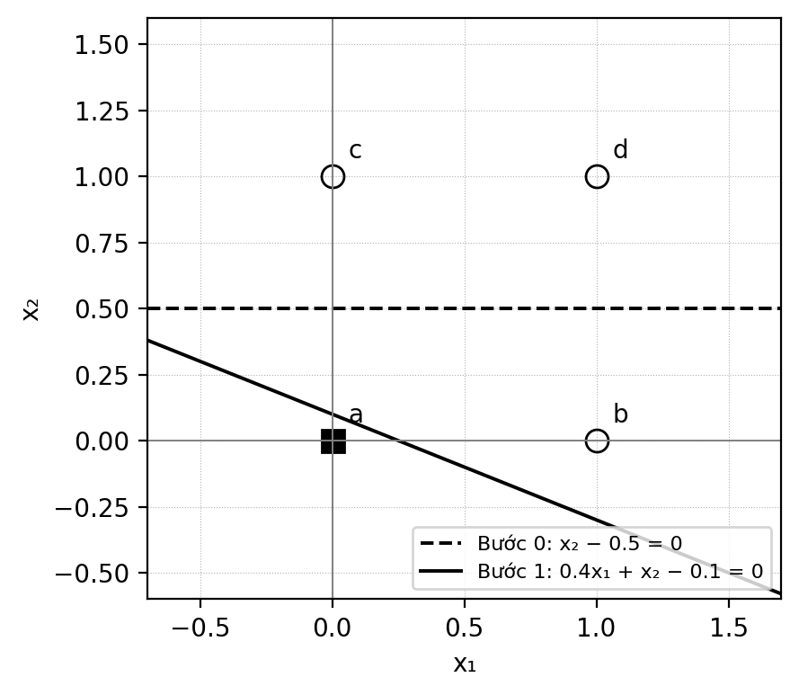
Các đường phân lớp tại mỗi bước của perceptron learning
Câu 4. Huấn luyện perceptron cho hàm AND
Cho w₁ = 0.3, w₂ = −0.2, α = 0.2, θ = 0.4 (ngưỡng giữ cố định). Đầu ra Y = Step(x₁w₁ + x₂w₂ − θ), sai số e = Y_{d} − Y, cập nhật Δw_{i} = α·e·x_{i}, w_{i} ← w_{i} + Δw_{i}. Các mẫu được duyệt lần lượt theo thứ tự (0,0), (0,1), (1,0), (1,1) trong mỗi epoch và cập nhật ngay sau từng mẫu. Ở bảng dưới, z = x₁w₁ + x₂w₂ − θ tính theo w trước khi cập nhật; w₁, w₂ là giá trị sau mẫu đó.
Epoch | x₁ | x₂ | Y_{d} | z | Y | e | w₁ | w₂ | Cập nhật
1 | 0 | 0 | 0 | −0.4 | 0 | 0 | 0.3 | −0.2 | Không
1 | 0 | 1 | 0 | −0.6 | 0 | 0 | 0.3 | −0.2 | Không
1 | 1 | 0 | 0 | −0.1 | 0 | 0 | 0.3 | −0.2 | Không
1 | 1 | 1 | 1 | −0.3 | 0 | 1 | 0.5 | 0.0 | Có
2 | 0 | 0 | 0 | −0.4 | 0 | 0 | 0.5 | 0.0 | Không
2 | 0 | 1 | 0 | −0.4 | 0 | 0 | 0.5 | 0.0 | Không
2 | 1 | 0 | 0 | 0.1 | 1 | −1 | 0.3 | 0.0 | Có
2 | 1 | 1 | 1 | −0.1 | 0 | 1 | 0.5 | 0.2 | Có
3 | 0 | 0 | 0 | −0.4 | 0 | 0 | 0.5 | 0.2 | Không
3 | 0 | 1 | 0 | −0.2 | 0 | 0 | 0.5 | 0.2 | Không
3 | 1 | 0 | 0 | 0.1 | 1 | −1 | 0.3 | 0.2 | Có
3 | 1 | 1 | 1 | 0.1 | 1 | 0 | 0.3 | 0.2 | Không
4 | 0 | 0 | 0 | −0.4 | 0 | 0 | 0.3 | 0.2 | Không
4 | 0 | 1 | 0 | −0.2 | 0 | 0 | 0.3 | 0.2 | Không
4 | 1 | 0 | 0 | −0.1 | 0 | 0 | 0.3 | 0.2 | Không
4 | 1 | 1 | 1 | 0.1 | 1 | 0 | 0.3 | 0.2 | Không

Ví dụ minh họa: epoch 1, mẫu (1,1): z = 0.3 − 0.2 − 0.4 = −0.3 < 0 ⇒ Y = 0, e = 1 − 0 = 1; Δw₁ = 0.2·1·1 = 0.2, Δw₂ = 0.2·1·1 = 0.2 ⇒ w = (0.5; 0.0).
Trong ba epoch đầu perceptron còn sai (mẫu (1,1) ở epoch 1; mẫu (1,0) và (1,1) ở epoch 2; mẫu (1,0) ở epoch 3). Đến epoch 4 cả bốn mẫu đều cho đầu ra đúng và không còn cập nhật nào, nên thuật toán dừng.
Kết quả: w₁ = 0.3, w₂ = 0.2, θ = 0.4. Perceptron AND: Y = Step(0.3x₁ + 0.2x₂ − 0.4). Kiểm tra: (0,0): −0.4 ⇒ 0; (0,1): −0.2 ⇒ 0; (1,0): −0.1 ⇒ 0; (1,1): 0.1 ⇒ 1, khớp bảng chân trị AND.

PHẦN II. NEURAL NETWORKS
Câu 1. Xác định miền kích hoạt của mạng nơ-ron
1. Tổng có trọng số tại từng nơ-ron
Với w₁ = [2, 0, 1]^{T}, w₂ = [1, 2, 1]^{T}, w₃ = [1, 3, 0]^{T} (thứ tự trọng số: x₁, x₂, bias), w₄ = [2, 3, 1, 1]^{T} (thứ tự: o₁, o₂, o₃, bias):
v₁ = 2x₁ + 0·x₂ + 1 = 2x₁ + 1, o₁ = φ(v₁).
v₂ = x₁ + 2x₂ + 1, o₂ = φ(v₂).
v₃ = x₁ + 3x₂ + 0 = x₁ + 3x₂, o₃ = φ(v₃).
v₄ = 2o₁ + 3o₂ + o₃ + 1, o₄ = φ(v₄).
2. Điều kiện để mạng được kích hoạt (đầu ra bằng 1)
Nơ-ron ẩn: o₁ = 1 ⇔ x₁ ≥ −1/2; o₂ = 1 ⇔ x₁ + 2x₂ ≥ −1; o₃ = 1 ⇔ x₁ + 3x₂ ≥ 0.
Đầu ra: o₄ = 1 ⇔ v₄ = 2o₁ + 3o₂ + o₃ + 1 ≥ 0. Vì o₁, o₂, o₃ ∈ {0, 1} nên v₄ ≥ 0 + 0 + 0 + 1 = 1 > 0 với mọi (x₁, x₂) (v₄ nhận các giá trị từ 1 đến 7). Do đó điều kiện luôn được thỏa: mạng cho đầu ra bằng 1 với mọi (x₁, x₂) ∈ R².
Bảng các ô (vùng) mà ba đường d₁: 2x₁ + 1 = 0, d₂: x₁ + 2x₂ + 1 = 0, d₃: x₁ + 3x₂ = 0 chia mặt phẳng; mỗi ô là một tổ hợp (o₁, o₂, o₃) và v₄ tương ứng (tổ hợp (1, 0, 1) không xuất hiện vì không có điểm nào thỏa đồng thời):
(o₁, o₂, o₃) | Điểm ví dụ (x₁, x₂) | v₄ | o₄
(0, 0, 0) | (−3, −1) | 1 | 1
(0, 0, 1) | (−6, 2) | 2 | 1
(0, 1, 0) | (−2.5, 0.75) | 4 | 1
(0, 1, 1) | (−2, 1) | 5 | 1
(1, 0, 0) | (0, −3) | 3 | 1
(1, 1, 0) | (0, −0.2) | 6 | 1
(1, 1, 1) | (1, 0) | 7 | 1

3. Biểu diễn miền kích hoạt trên mặt phẳng (x₁, x₂)
Miền kích hoạt của mạng là toàn bộ mặt phẳng. Hình dưới vẽ ba đường d₁, d₂, d₃ của tầng ẩn (mũi tên chỉ nửa mặt phẳng làm nơ-ron ẩn tương ứng bằng 1); trên mọi ô đầu ra o₄ đều bằng 1.
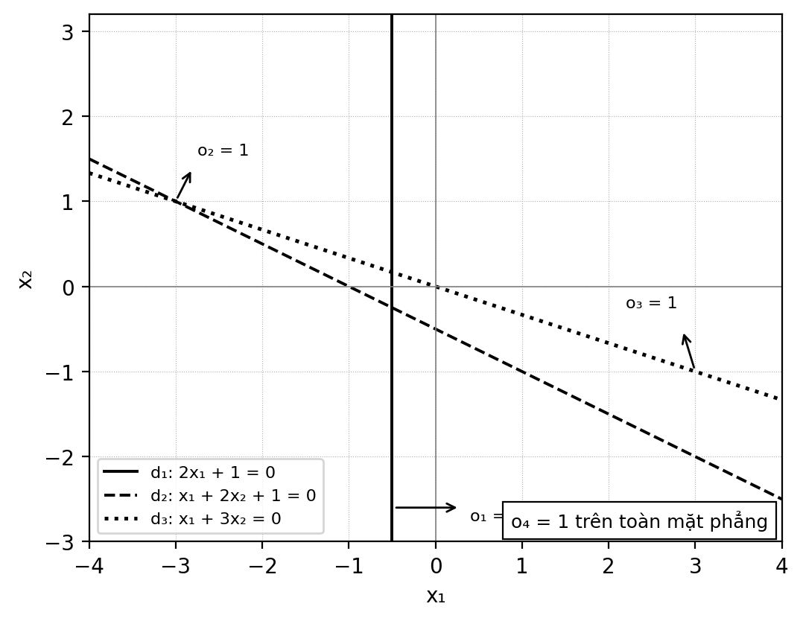
Ba đường phân chia của tầng ẩn; o₄ = 1 trên toàn mặt phẳng
4. Ý nghĩa hình học
Mỗi nơ-ron ẩn là một bộ phân lớp tuyến tính: nó chia mặt phẳng thành hai nửa mặt phẳng bằng một đường thẳng w^{T}x = 0 (nửa mặt phẳng phía vector pháp tuyến cho đầu ra 1). Ba nơ-ron ẩn chia mặt phẳng thành 7 ô, mỗi ô ứng với một vector nhị phân (o₁, o₂, o₃) – đây là phép biến đổi đặc trưng của tầng ẩn. Nơ-ron đầu ra lại là một perceptron trên không gian (o₁, o₂, o₃); với trọng số đều dương và bias +1 > 0 thì ngay cả khi cả ba nơ-ron ẩn tắt (v₄ = 1) nơ-ron 4 vẫn bật, nên mặt phân chia 2o₁ + 3o₂ + o₃ + 1 = 0 không cắt hình lập phương {0, 1}³ và mạng suy biến thành hàm hằng bằng 1. (Để miền kích hoạt không tầm thường, bias tầng ra phải âm; ví dụ bias −1 thì o₄ = 1 khi có ít nhất một nơ-ron ẩn bật, tức miền kích hoạt là hợp của ba nửa mặt phẳng.)
Câu 2. Khảo sát ảnh hưởng của trọng số bias
1. Vector trọng số sau khi đổi bias
Các bias của tầng ẩn đang bằng 1 là của nơ-ron 1 và nơ-ron 2 (bias của nơ-ron 3 bằng 0, bias tầng ra giữ nguyên). Sau khi đổi:
w₁ = [2, 0, −1]^{T}; w₂ = [1, 2, −1]^{T}; w₃ = [1, 3, 0]^{T} (không đổi); w₄ = [2, 3, 1, 1]^{T} (không đổi).
2. Biểu thức tính toán và điều kiện kích hoạt mới
v₁ = 2x₁ − 1; o₁ = 1 ⇔ x₁ ≥ 1/2.
v₂ = x₁ + 2x₂ − 1; o₂ = 1 ⇔ x₁ + 2x₂ ≥ 1 ⇔ x₂ ≥ (1 − x₁)/2.
v₃ = x₁ + 3x₂; o₃ = 1 ⇔ x₂ ≥ −x₁/3 (như cũ).
v₄ = 2o₁ + 3o₂ + o₃ + 1; o₄ = 1 ⇔ v₄ ≥ 0.
3. Miền (x₁, x₂) cho đầu ra bằng 1
Vì tầng ra không đổi nên v₄ ≥ 1 > 0 với mọi tổ hợp (o₁, o₂, o₃). Do đó đầu ra vẫn bằng 1 với mọi (x₁, x₂): miền kích hoạt của mạng vẫn là toàn bộ mặt phẳng R².
Các ô sau khi đổi bias (tổ hợp (0, 1, 0) không còn xuất hiện, thay vào đó xuất hiện (1, 0, 1)):
(o₁, o₂, o₃) | Điểm ví dụ (x₁, x₂) | v₄ | o₄
(0, 0, 0) | (−3, −1) | 1 | 1
(0, 0, 1) | (−6, 2) | 2 | 1
(0, 1, 1) | (−2, 4) | 5 | 1
(1, 0, 0) | (1, −3) | 3 | 1
(1, 0, 1) | (0.5, 0) | 4 | 1
(1, 1, 0) | (4, −1.4) | 6 | 1
(1, 1, 1) | (1, 1) | 7 | 1

4. Miền kích hoạt mới trên hệ trục tọa độ
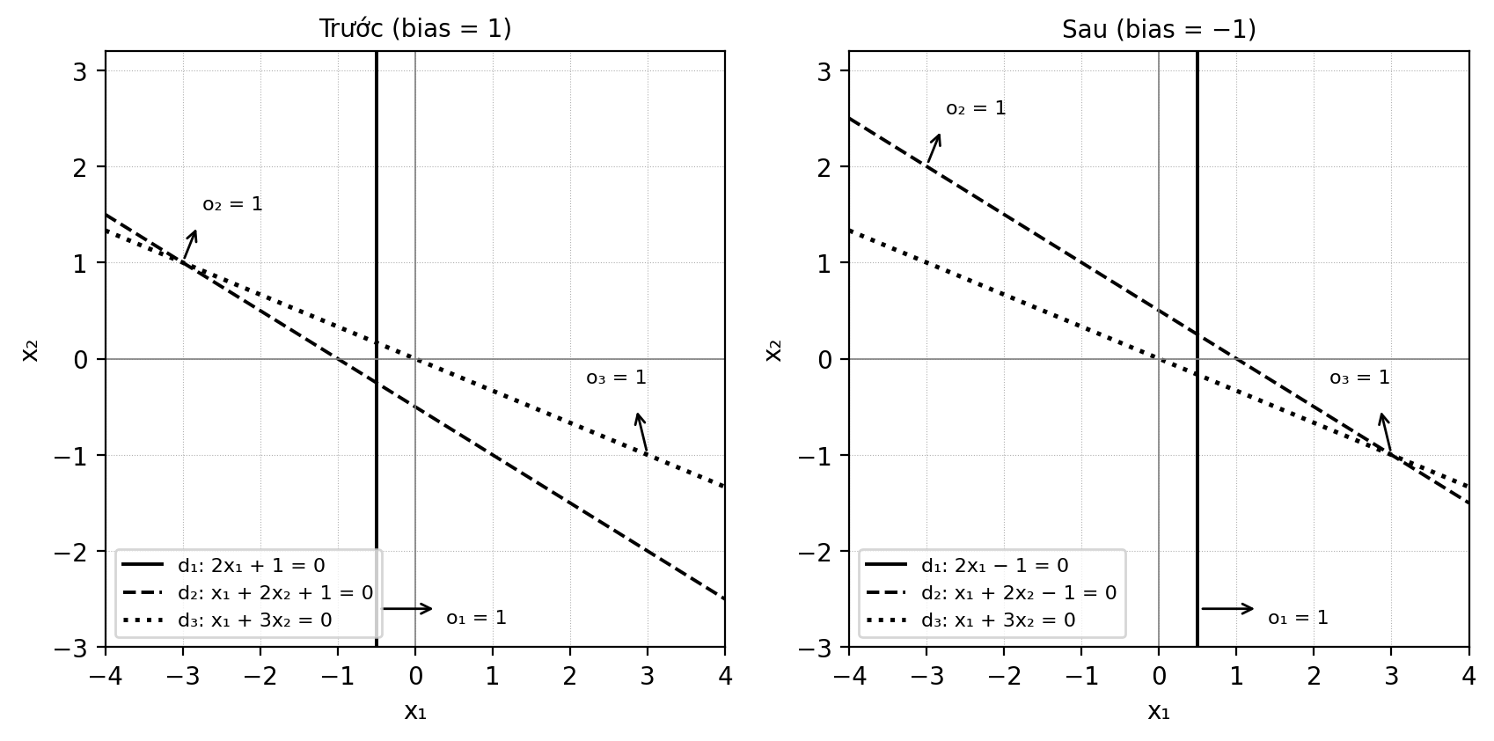
Các đường phân chia của tầng ẩn trước và sau khi đổi bias; o₄ = 1 trên toàn mặt phẳng ở cả hai trường hợp
5. So sánh và vai trò của bias
Một số điểm minh họa (tầng ẩn thay đổi nhưng đầu ra không đổi):
(x₁, x₂) | (o₁, o₂, o₃) trước | v₄ trước | (o₁, o₂, o₃) sau | v₄ sau | o₄ trước / sau
(0, 0) | (1, 1, 1) | 7 | (0, 0, 1) | 2 | 1 / 1
(1, 0) | (1, 1, 1) | 7 | (1, 1, 1) | 7 | 1 / 1
(-2, 1) | (0, 1, 1) | 5 | (0, 0, 1) | 2 | 1 / 1
(-1, -2) | (0, 0, 0) | 1 | (0, 0, 0) | 1 | 1 / 1
(2, 1) | (1, 1, 1) | 7 | (1, 1, 1) | 7 | 1 / 1
(-3, -1) | (0, 0, 0) | 1 | (0, 0, 0) | 1 | 1 / 1

-Đường d₁ dịch từ x₁ = −0.5 sang x₁ = 0.5 (sang phải 1 đơn vị); đường d₂ dịch từ x₂ = −0.5 − x₁/2 sang x₂ = 0.5 − x₁/2 (lên trên, cắt trục x₂ tại 0.5 thay vì −0.5), khoảng dịch theo phương pháp tuyến là 2/‖w‖ (1 với d₁, 2/√5 ≈ 0.894 với d₂); đường d₃ không đổi vì bias vẫn bằng 0.
-Hướng của các đường (vector pháp tuyến) không đổi, chỉ có vị trí thay đổi: vùng o₁ = 1 và o₂ = 1 thu nhỏ lại (bias giảm làm ngưỡng kích hoạt tăng), nên cách chia ô của tầng ẩn thay đổi.
-Miền kích hoạt của cả mạng không đổi (vẫn là R²) vì bias +1 của tầng ra quyết định đầu ra, không phụ thuộc vào việc nơ-ron ẩn bật hay tắt.
-Vai trò của bias: bias dịch chuyển ranh giới quyết định song song với chính nó mà không làm đổi hướng. Nếu không có bias (b = 0) thì mọi đường phân lớp bắt buộc đi qua gốc tọa độ; nhờ có bias, mạng mới đặt được ranh giới ở vị trí bất kỳ.
Câu 3. Thiết kế mạng nơ-ron phân loại sinh viên
1. Biến đầu vào, đầu ra và vector trọng số
Đầu vào: x₁ = điểm trung bình (thang 4), x₂ = điểm hạnh kiểm (thang 10), x₃ = điểm rèn luyện (thang 10).
Đầu ra: y ∈ {0, 1}, với y = 1 là đạt danh hiệu giỏi toàn diện, y = 0 là không đạt.
Vector trọng số: w = (2, 1, 1)^{T} (đúng các trọng số của D = 2x₁ + x₂ + x₃); cùng bias b ta có vector tham số đầy đủ [b, w₁, w₂, w₃] = [−24, 2, 1, 1].
2. Perceptron phân loại
Tổng có trọng số: s = 2x₁ + x₂ + x₃ + b. Sinh viên đạt khi D = 2x₁ + x₂ + x₃ ≥ 24 ⇔ 2x₁ + x₂ + x₃ − 24 ≥ 0. Perceptron: y = Step(2x₁ + x₂ + x₃ − 24).
3. Bias và hàm kích hoạt
Bias b = −24 (tức ngưỡng θ = 24). Hàm kích hoạt là hàm bước: Step(s) = 1 nếu s ≥ 0, Step(s) = 0 nếu s < 0. Dấu bằng tại s = 0 thuộc lớp đạt, đúng với điều kiện D ≥ 24.
4. Sơ đồ kiến trúc mạng
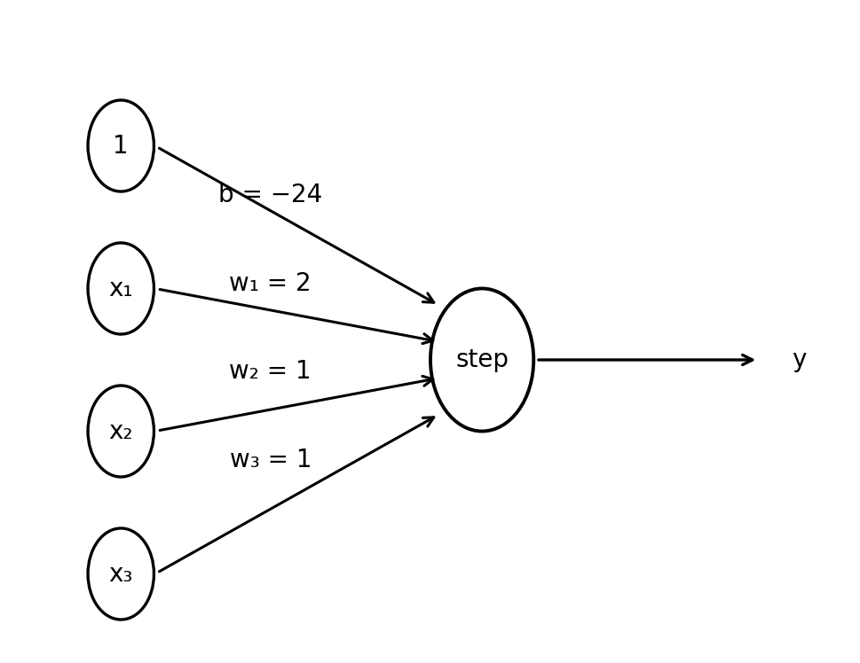
Perceptron một nơ-ron phân loại sinh viên (đầu vào 1, x₁, x₂, x₃)
5. Tính đầu ra với ba sinh viên
Sinh viên | x₁ | x₂ | x₃ | D = 2x₁ + x₂ + x₃ | s = D − 24 | y | Kết luận
SV1 | 3.5 | 9 | 9 | 7 + 9 + 9 = 25 | 1 | 1 | Đạt
SV2 | 3.0 | 8 | 9 | 6 + 8 + 9 = 23 | −1 | 0 | Không đạt
SV3 | 4.0 | 10 | 10 | 8 + 10 + 10 = 28 | 4 | 1 | Đạt

6. Vì sao một perceptron giải được bài toán này
Điều kiện đạt danh hiệu 2x₁ + x₂ + x₃ ≥ 24 là một bất phương trình tuyến tính của các đầu vào. Tập các sinh viên đạt là một nửa không gian nằm một phía của mặt phẳng 2x₁ + x₂ + x₃ = 24 trong không gian ba chiều, tập còn lại nằm phía bên kia. Hai lớp vì vậy tách được tuyến tính, và perceptron (một nơ-ron với tổng có trọng số và hàm bước) chính là bộ phân lớp tuyến tính nên biểu diễn được chính xác ranh giới này mà không cần tầng ẩn (khác với hàm XOR là bài toán không tách được tuyến tính).
Câu 4. Khảo sát sự thay đổi ranh giới phân loại
1. Phương trình tổng có trọng số sau khi đổi bias
Gọi bias mới là b′ (trọng số w = (2, 1, 1) giữ nguyên): s′ = 2x₁ + x₂ + x₃ + b′ = D + b′.
2. Điều kiện phân loại theo bias mới
Sinh viên đạt ⇔ s′ ≥ 0 ⇔ D ≥ −b′. Như vậy ngưỡng điểm danh hiệu mới là T = −b′: bias càng âm thì ngưỡng càng cao. (Bias ban đầu b = −24 ứng với T = 24.)
3 và 4. Ba (hoặc hơn) giá trị bias và so sánh kết quả
Điểm danh hiệu của ba sinh viên: D_{SV1} = 25, D_{SV2} = 23, D_{SV3} = 28. Chọn b′ = −22, −24, −26, −28:
Bias b′ | Ngưỡng T = −b′ | SV1 (D = 25) | SV2 (D = 23) | SV3 (D = 28) | Số SV đạt
−22 | D ≥ 22 | s′ = 3 ⇒ 1 (Đạt) | s′ = 1 ⇒ 1 (Đạt) | s′ = 6 ⇒ 1 (Đạt) | 3
−24 | D ≥ 24 | s′ = 1 ⇒ 1 (Đạt) | s′ = −1 ⇒ 0 (Không) | s′ = 4 ⇒ 1 (Đạt) | 2
−26 | D ≥ 26 | s′ = −1 ⇒ 0 (Không) | s′ = −3 ⇒ 0 (Không) | s′ = 2 ⇒ 1 (Đạt) | 1
−28 | D ≥ 28 | s′ = −3 ⇒ 0 (Không) | s′ = −5 ⇒ 0 (Không) | s′ = 0 ⇒ 1 (Đạt) | 1

5. Nhận xét
Khi bias tăng (bớt âm hơn, ví dụ từ −24 lên −22), ngưỡng T giảm nên điều kiện dễ hơn và tập sinh viên được chọn mở rộng (SV2 với D = 23 bắt đầu đạt). Khi bias giảm (âm hơn, ví dụ −26), ngưỡng tăng nên tập được chọn thu hẹp (SV1 với D = 25 bị loại). Các tập chọn lồng nhau: S(−28) ⊂ S(−26) ⊂ S(−24) ⊂ S(−22). Hai trường hợp biên: vì 0 ≤ D ≤ 28 nên nếu b′ ≥ 0 mọi sinh viên đều đạt, còn nếu b′ < −28 thì không sinh viên nào đạt.
6. Vai trò của bias
Bias quyết định ngưỡng của mạng: nó dịch chuyển mặt quyết định 2x₁ + x₂ + x₃ = −b′ song song với chính nó, trong khi hướng của mặt (vector pháp tuyến w = (2, 1, 1)) do trọng số quyết định và không đổi. Khoảng cách từ gốc tọa độ đến mặt quyết định là |b′|/‖w‖ = |b′|/√6 (ví dụ b′ = −24 cho khoảng cách ≈ 9.80). Vì vậy chỉ cần điều chỉnh bias là có thể làm chặt hoặc nới lỏng tiêu chí chọn mà không phải thay đổi tỷ trọng giữa các tiêu chí.

